整形医院品牌营销推广技巧
2018-05-21 11:46
专业整形医院设计公司金思维装饰提示：整形医院装修设计中如何注重品牌宣传！
整形医院装修设计是整形医院品牌包装最直观的表现，现在大部分人不愿意在这上面花费太多精力，但是可观事实告诉我们，整形医院装修设计是重中之重，如果只是一味的注意市场营销，不在如何吸引顾客眼球上做足功夫，无论整形医院产品品质如何好，最终的结果都是整形医院无人问津，门可罗雀。整形医院装修是整形医院开发顾客，吸引顾客进而留住顾客的第一手段，也是最重要的手段，只有这样，才能够打响整形医院品牌，从而把业绩做起来，才有可能在激烈的市场竞争中赚到钱。
整形医院是治病救人的地方，所以，整形医院要给人一种可靠和值得信赖的感觉。对于整形医院的装修来说，我们在注重整形医院形象的塑造的同时，也要注意整形医院品牌的宣传，只有把整形医院的口碑做好，才能得到更多的病人的信赖，才能让整形医院展现出其本身的功能。让更多的病人得到及时有效的治疗。那么，在整形医院装修中如何注重品牌宣传呢？
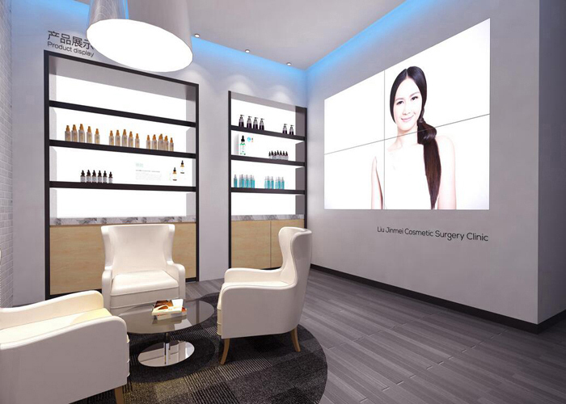
下面跟着金思维装饰小编一起了解下：
首先，要知道整形医院装饰设计的品牌化过程是一个商业化的过程，也是与市场充分沟通建立良好互动关系的过程。经过漫长的进化，发达国家的整形医院大部分已经品牌化。中国的医疗机构即使实现了企业化的转变，也未必就实现了品牌化的转变。品牌化的转变，是整形医院整形医院装饰设计与市场良性关系扩大化的过程。我们绝大多数整形医院都是地方性整形医院，市场也是地方性的，整形医院与市场的关系从地方到全国的确立都需要一个艰苦的过程。
其次，要清楚只有高品质的品牌才能拥有众多的患者群，才会占有较大的市场份额。关键的是有准确的品牌定位。整形医院应考虑自己面向的是什么地区、什么阶层、什么类型的患者群，选准一个自己的目标受众群，有针对性地塑造品牌形象。这就要求我们必须了解医疗市场动态与趋势，让市场来为品牌定位。
最后，要清楚的认识到品牌就是整形医院自身的形象。整形医院品牌标志着一种超越时空的品位和文化，包括队伍素质、信息传播的可信度、社会责任感及对公众的态度等。这些因素在观众心目中的固定化和标识化，就成为整形医院患者认知的重要基础。从这个意义上讲，多元化的医疗竞争在更高层面上表现为形象的竞争。
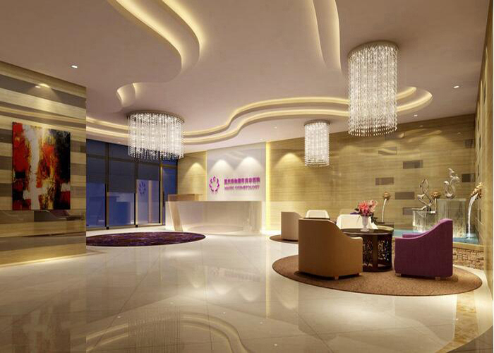
整形医院装修做好品牌宣传，一定要把整形医院的特色展现出来，只有让更多的人了解到整形医院的特色，才能让我们的整形医院被更多的人认识，从而能够拥有更好的口碑。只有做好了整形医院的宣传，才能让整形医院的发展越来越好，才能把我们的整形医院做的越来越强大。让自己的整形医院被更多的人所熟知。

